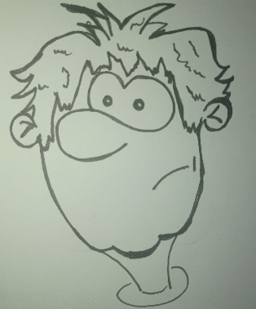
Saschas Traum von der Präsidentschaft
Sascha schaut aus dem Fenster und beobachtet seine Freunde beim Spielen. Sie spielen bereits seit einer halben Stunde Fußball im Innenhof der Wohnanlage. Seine Freunde sind hauptsächlich Kinder aus der Kita Purzelbaum und ein paar Nachbarskinder. Sascha würde gerne mitspielen.
Er schaut in die Ferne und stellt sich vor, er wäre ein Präsident. Als Präsident würde er dafür sorgen, dass es mehr Gerechtigkeit gäbe, dass alle Eltern liebevoll wären und er würde Gesetze erlassen, die es den Erwachsenen verbieten Kinder zu beschimpfen oder zu schlagen. Als Präsident würde er sich natürlich auch selbst davon überzeugen, dass seine Gesetze eingehalten werden und harte Strafen bei Nichteinhaltung verhängen.

Saschas Realität
Seine Mutter brüllt über den ganzen Flur und reist ihn aus seinem Tagtraum. „Sascha, komm endlich runter und hilf mir mit dem Haushalt, SOFORT!“
Er rennt in die Küche um seiner Mutter zu helfen. Sascha beeilt sich, sonst gibt es wieder Ärger und heute möchte er nicht wieder mit seiner Mutter streiten. In der Küche angekommen, räumt er erst einmal die vielen leeren Flaschen weg und leert den überquellenden Aschenbecher. Seine Mutter sitzt am Tisch, eine Flasche in der rechten Hand und eine Zigarette in der linken. Seit Saschas Vater vor ein paar Monaten gegangen ist, sieht er seine Mutter nur noch selten ohne Alkohol, wirklich nüchtern war sie lange nicht mehr. Oft fängt sie schon morgens an zu trinken und hört erst auf, wenn sie ins Bett geht. Sascha hat seine Mutter lange nicht mehr glücklich erlebt, entweder ist sie gereizt und er fängt sich bei der geringsten Kleinigkeit eine oder sie ist so betrunken, dass sie überhaupt nichts mehr mitbekommt. Die meiste Zeit aber kommt sie ihm traurig vor.

Der Besuch
Eines Nachmittags klingelt es an der Türe. Zwei Männer stehen im Hausflur und fragen nach seiner Mutter. Sascha ruft sie und sie schickt ihn sofort in sein Zimmer. Als die Mutter ins Zimmer kommt fängt sie an seine Koffer zu packen. Sascha muss mit den Männern mitgehen. Er kommt in ein Heim mit vielen anderen Kindern und schließt schnell Freundschaften. Aber er ist hin und hergerissen. Einerseits gefällt es ihm in dem Heim, andererseits möchte er aber auch wieder zu seiner Mutter.
Auf einem Schild im Eingangsbereich des Heims steht ganz großgeschrieben:

„JEDES KIND HAT EIN RECHT, OHNE GEWALT AUFZUWACHSEN“

Da seine Mutter momentan mit der ganzen Situation überfordert ist, wird er wohl noch eine Weile im Heim bleiben, bis sie sich wieder um ihn kümmern kann. So lange muss der Staat die Aufgabe übernehmen und dafür Sorge tragen, dass es Sascha gut geht.

- Überlegen Sie, welcher Artikel des Grundgesetzes es ermöglicht, Kinder von der Familie zu trennen, wenn sie zu verwahrlosen drohen.

